***I. I. S. “G. Vallauri” Settore Tecnologico***

|  |  |  |  |
| --- | --- | --- | --- |
| Francavilla Andrea | Laboratorio di Chimica | Relazione n° 3 | Fossano, 17/11/2023 |
|  |  |
| Classe 2°B Inf |  |  | Gruppo: |

# LEGAMI CHIMICI

***OBIETTIVO:***

Verificare sperimentalmente come riconoscere in una sostanza un legame metallico, un legame ionico, un legame covalente

***CONOSCENZE TEORICHE:***

**Scrivi secondo la classificazione operativa della materia la definizione di**

|  |
| --- |
| Sostanza: |
| Una sostanza è un sistema omogeneo di composizione definita e costante |
| Composto: |
| Un composto è una sostanza pura che si può decomporre in due o più sostanze più semplici |
| Elemento: |
| Un elemento è una sostanza pura che non può essere decomposta in sostanze più semplici. |

**DISEGNO**

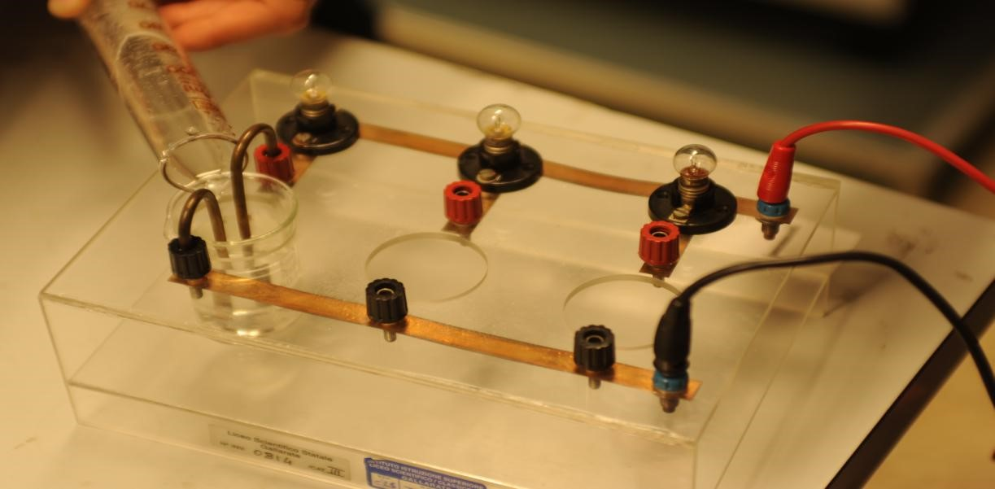

***MATERIALE OCCORRENTE:***

Conducimetro



Trasformatore di corrente elettrica

Cavetti elettrici

Becher

***SOSTANZE OCCORRENTI:***

KCl



NaCl

KNO3

Saccarosio

Naftalene

Lamina di Cu

Lamina di Zn

* H2O

***MODALITA’ OPERATIVE:***

1. Pulire in modo accurato, con la carta a vetro, gli elettrodi di rame
2. Inserire in un becher alcune spatolate di NaCl
3. Collocare il becher nel conducimetro, ed inserire gli elettrodi
4. Collegare il conducimetro, con cavetti elettrici, al trasformatore e collegare quest’ultimo alla presa che eroga corrente elettrica.
5. Osservare se vi è passaggio di corrente elettrica attraverso l’accensione della lampadina collegata al conducimetro.
6. Inserire in un becher 2 spatole di NaCl ed aggiungere 10 ml di H2O deionizzata, agitare con la bacchetta di vetro
7. Verificare se il sale è solubile
8. Verificare se il sale in H2O conduce elettricità
9. Ripetere dal punto 1 al punto 8 con le altre sostanze avendo cura ogni volta di scollegare alla presa di corrente elettrica il trasformatore.

**RACCOLTA DATI**

|  |  |  |  |  |
| --- | --- | --- | --- | --- |
| SOSTANZE | Conduce allo stato solido | Solubilità IN H2O | Conduce in soluzione | Conduce allo stato fuso |
| NaCl | Non conduce | Solubile | Conduce | Conduce |
| KNO3 | Non conduce | Solubile | Conduce | Conduce |
| NAFTALENE  C10H8 | Non conduce | Non solubile | Non conduce | Non conduce |
| SACCAROSIO  C12H22O11 | Non conduce | Solubile | Non conduce | Non conduce |
| KCl | Non conduce | Solubile | Conduce | Conduce |
| LAMINA di  Cu | Conduce | Non solubile | Conduce | Conduce |
| LAMINA di Zn | Conduce | Non solubile | Conduce | Conduce |

**OSSERVAZIONI E CONCLUSIONI**

* 1. Spiega perché alcune sostanze conducono elettricità allo stato solido e fuso citando il tipo di legame presente?

|  |
| --- |
| Alcune sostanze conducono sia allo stato solido che allo stato fuso perché hanno un legame metallico e quindi gli elettroni all’interno della sostanza sono liberi di muoversi. |
|  |
|  |

* 1. Spiega perché alcune sostanze in soluzione e allo stato fuso conducono elettricità citando il tipo di legame presente?

|  |
| --- |
| Alcune sostanze conducono sia allo stato liquido che allo stato fuso perché hanno un legame ionico perché nella soluzione i legami che tengono insieme gli atomi si dissolvono e possono girare liberamente all’interno della soluzione. |
|  |
|  |

* 1. Spiega perché alcune sostanze sia allo stato solido che in soluzione e allo stato fuso non conducono elettricità citando il tipo di legame presente?

|  |
| --- |
| Alcune sostanze non conducono elettricità ne allo stato solido ne in soluzione ne allo stato fuso non conducono perché hanno dei legami covalenti che sono motlo difficili da rompere perciò gli elettroni non sono livberi di muoversi all’interno della sostanza |
|  |
|  |

**Rappresenta con uno schema il legame metallico**

|  |
| --- |
|  |

**Rappresenta con uno schema il legame ionico compreso il concetto di solvatazione**

|  |
| --- |
|  |